Инструкция по работе с ПД АТОЛ 11Ф ЕНВД через Драйвер ККТ

Для того чтобы распечатать чек на принтере документов АТОЛ 11Ф через Драйвер ККТ необходимо:
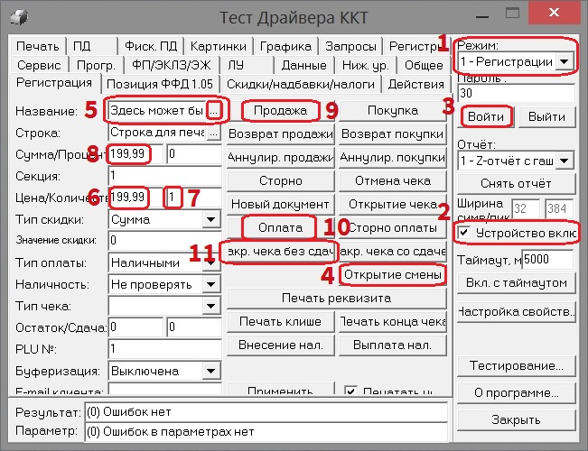
В выпадающем окне Режим выбрать из списка режим 1-Регистрации (шаг 1), установить галочку Устройство включено (шаг 2), нажать клавишу Войти (шаг 3).
Далее, открываем смену нажатием клавиши Открытие смены (шаг 4)
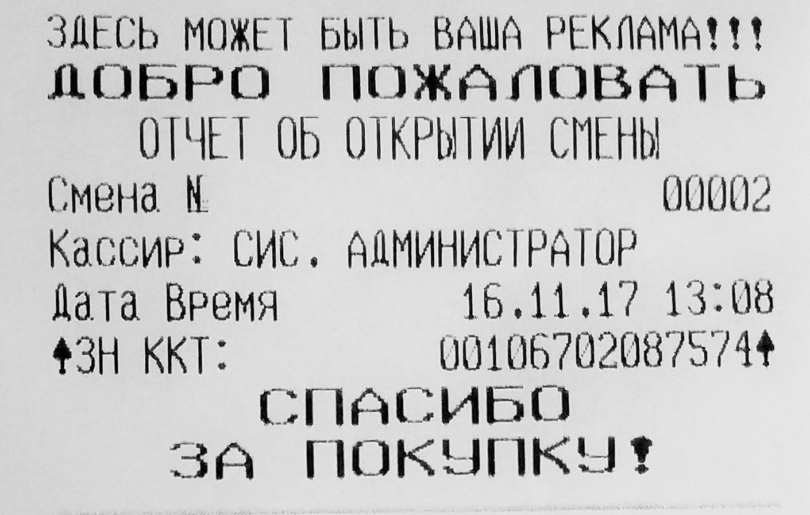
распечатается ОТЧЕТ ОБ ОТКРЫТИИ СМЕНЫ
Вводим наименование товара (шаг 5), в графе Цена/Количество указываем цену и количество товара (шаг 6 и 7), в графе Сумма вводим общую сумму продажи (шаг 8), нажимаем клавиши Продажа (шаг 9), Оплата (шаг 10), Закр. чека без сдачи (шаг 11)
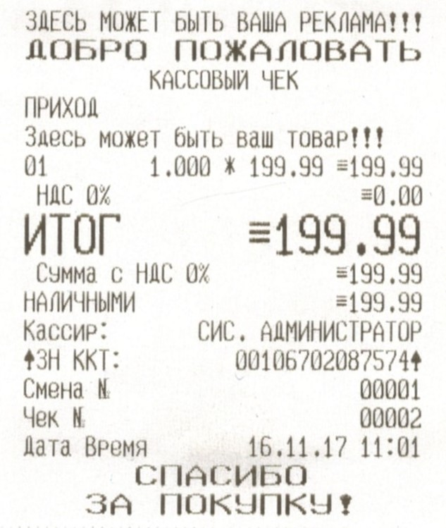
Распечатается КАССОВЫЙ ЧЕК
В течении 24 часов после открытия смены ее необходимо закрыть. Для этого необходимо снять Z-отчет:
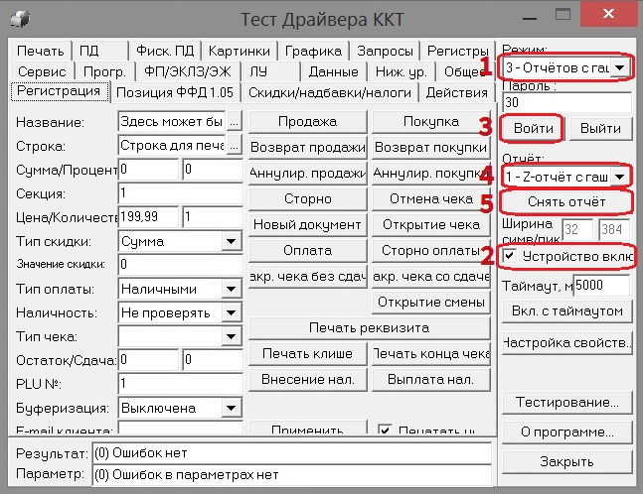
В выпадающем окне Режим выбрать из списка режим 3-Отчетов с гашением (шаг 1), установить галочку Устройство включено (шаг 2) если она не установлена, нажать клавишу Войти (шаг 3), в выпадающем окне Отчет выбрать 1-Z-отчет с гашением (шаг 4), нажать клавишу Снять отчет (шаг 5)
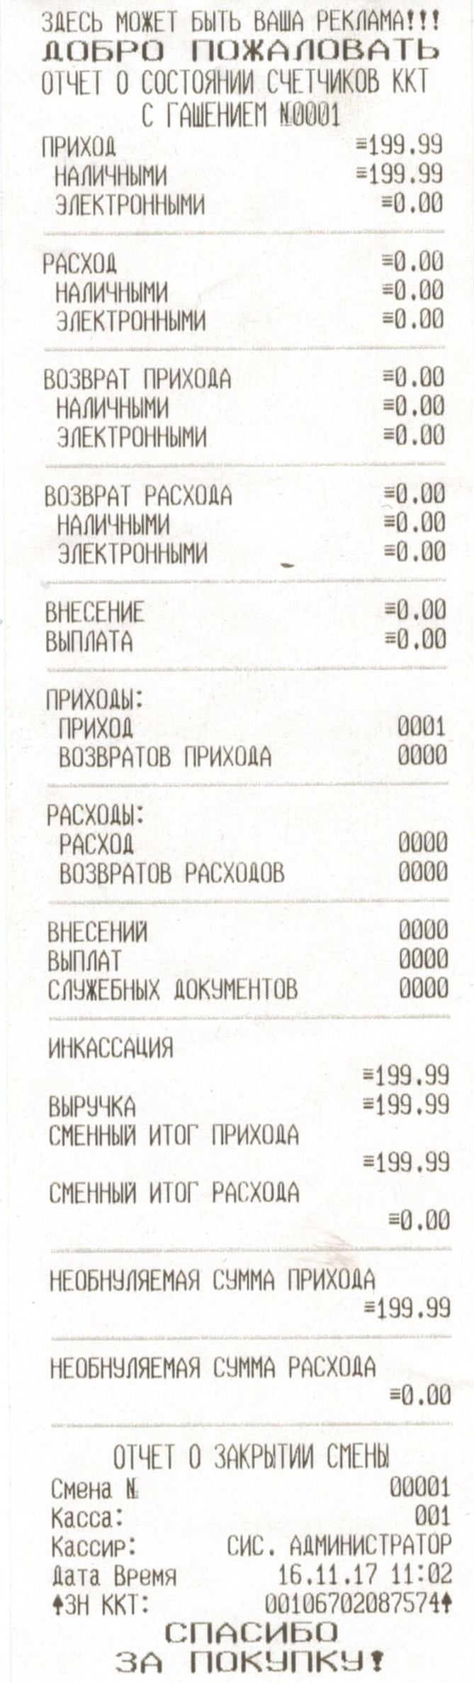
Распечатается ОТЧЕТ О СОСТОЯНИИ СЧЕТЧИКОВ ККТ С ГАШЕНИЕМ

